江苏省仪征中学2024—2025学年度第二学期高三化学学科导学案
无机化工流程专题3
研制人：张鑫 审核人：朱萍
班级：__________姓名：__________学号：________授课日期：2024.03.12

【本课在课程标准中的描述】
运用化学反应原理及相关知识来解决化工生产中实际问题的能力。
【学习目标】
常用的分离方法、实验操作。
【学习过程】
导学：基础梳理
1．对沉淀洗涤的原因
(1)若滤渣是所需的物质，洗涤的目的是除去晶体表面的可溶性杂质，得到更纯净的沉淀物。
(2)若滤液是所需的物质，洗涤的目的是洗涤过滤所得到的滤渣，把有用的物质如目标产物尽可能洗出来。
(3)防止污染环境，如果滤渣表面含有一些对环境有害的物质，如重金属或CN－，为了防止污染环境，往往要对滤渣进行洗涤。
2．检验离子是否已经沉淀完全的方法
规范解答 将反应混合液静置，取少量上层清液于试管中，继续滴加沉淀剂××，若不再产生沉淀，则××离子已经沉淀完全，若产生沉淀，则××离子未完全沉淀。
3．过滤时洗涤沉淀的方法
规范解答 向过滤器中加入蒸馏水至没过沉淀，待水自然流下后，重复操作2～3次。
4．检验沉淀是否洗涤干净的方法
规范解答 以FeCl3溶液与NaOH溶液制得Fe(OH)3沉淀后过滤为例：取最后一次的洗涤液少许于试管中，加入用硝酸酸化的硝酸银溶液，若有白色沉淀生成，则沉淀未洗涤干净，若无白色沉淀生成，则沉淀已经洗涤干净。
注意 要选择一种溶液中浓度较大的、比较容易检验的离子检验，不能检验沉淀本身具有的离子。
5．洗涤沉淀的目的及如何选择洗涤剂
洗涤试剂 |  | 适用范围 | 目的
蒸馏水 | 冷水 | 产物不溶于水 | 除去固体表面吸附着的××杂质；可适当降低固体因为溶解而造成的损失
蒸馏水 | 热水 | 有特殊的物质其溶解度随着温度升高而降低 | 除去固体表面吸附着的××杂质；可适当降低固体因为温度变化而造成溶解的损失
有机溶剂  (酒精、丙酮等) |  | 固体易溶于水，难溶于有机溶剂 | 减少固体溶解；利用有机溶剂的挥发性除去固体表面的水分，产品易干燥
该物质的  饱和溶液 |  | 对纯度要求不高的产品 | 减少固体溶解
酸、碱溶液 |  | 产物不溶于酸、碱 | 除去固体表面吸附着的可溶于酸、碱的杂质；减少固体溶解
导思：
- 乙醇洗涤沉淀的作用有哪些？
- 蒸发结晶的使用条件是什么？具体操作是什么？

导练：
例1. CoCl₂·6H₂O是一种饲料营养强化剂。一种利用水钴矿[主要成分为Co₂O₃、Co(OH)₃，还含少量Fe₂O₃、Al₂O₃、MnO等]制取CoCl₂·6H₂O的工艺流程如下：
INCLUDEPICTURE "F:\\米昕\\2021\\二轮\\大二轮 化学 江苏专用\\JS618.TIF" \* MERGEFORMATINET INCLUDEPICTURE "F:\\米昕\\2021\\二轮\\大二轮 化学 江苏专用\\word\\第二篇\\JS618.TIF" \* MERGEFORMATINET INCLUDEPICTURE "F:\\米昕\\2021\\二轮\\步步高 大二轮 化学 老教材新高考 江苏专用\\全书完整的Word版文档\\第二篇\\题型一\\JS618.TIF" \* MERGEFORMATINET INCLUDEPICTURE "E:\\吕芳\\2021\\看ppt\\步步高 大二轮 化学 老教材新高考 江苏专用\\全书完整的Word版文档\\第二篇\\题型一\\题型一 热点题空\\JS618.TIF" \* MERGEFORMATINET INCLUDEPICTURE "C:\\Users\\Administrator\\Desktop\\2022高三\\2022步步高 二轮\\全书完整的Word版文档\\第二篇\\题型一\\题型一 热点题空\\JS618.TIF" \* MERGEFORMATINET 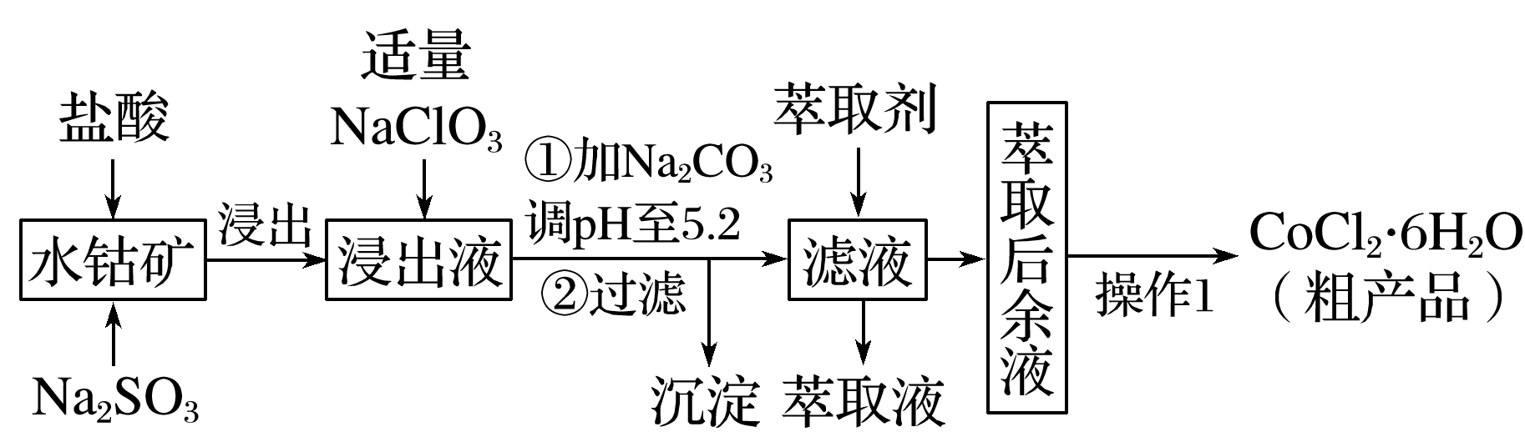
已知：
①浸出液中含有的阳离子主要有H＋、Co^{2＋}、Fe^{2＋}、Mn^{2＋}、Al^{3＋}等；
②部分阳离子以氢氧化物形式沉淀时溶液的pH如表所示：
沉淀物 | Fe(OH)₃ | Fe(OH)₂ | Co(OH)₂ | Al(OH)₃ | Mn(OH)₂
开始沉淀 | 1.8 | 7.0 | 7.2 | 3.4 | 8.1
完全沉淀 | 3.2 | 9.0 | 9.2 | 5.2 | 10.1

③CoCl₂·6H₂O熔点为86 ℃，加热至110～120 ℃时，失去结晶水生成无水氯化钴。
(1)浸出液中加入NaClO₃的作用是_________________________________________________。
(2)“加Na₂CO₃调pH至5.2”，过滤所得到的沉淀成分为________________。
(3)“操作1”中包含3个基本实验操作，它们依次是____________、____________和过滤。制得的CoCl₂·6H₂O在烘干时需减压的原因是________________________________________。
(4)萃取剂对金属离子的萃取率与pH的关系如图。向“滤液”中加入萃取剂的目的是________________________________________________________________________；萃取剂使用的最佳pH范围是________(填字母)。
INCLUDEPICTURE "F:\\米昕\\2021\\二轮\\大二轮 化学 江苏专用\\JS619.TIF" \* MERGEFORMATINET INCLUDEPICTURE "F:\\米昕\\2021\\二轮\\大二轮 化学 江苏专用\\word\\第二篇\\JS619.TIF" \* MERGEFORMATINET INCLUDEPICTURE "F:\\米昕\\2021\\二轮\\步步高 大二轮 化学 老教材新高考 江苏专用\\全书完整的Word版文档\\第二篇\\题型一\\JS619.TIF" \* MERGEFORMATINET INCLUDEPICTURE "E:\\吕芳\\2021\\看ppt\\步步高 大二轮 化学 老教材新高考 江苏专用\\全书完整的Word版文档\\第二篇\\题型一\\题型一 热点题空\\JS619.TIF" \* MERGEFORMATINET INCLUDEPICTURE "C:\\Users\\Administrator\\Desktop\\2022高三\\2022步步高 二轮\\全书完整的Word版文档\\第二篇\\题型一\\题型一 热点题空\\JS619.TIF" \* MERGEFORMATINET 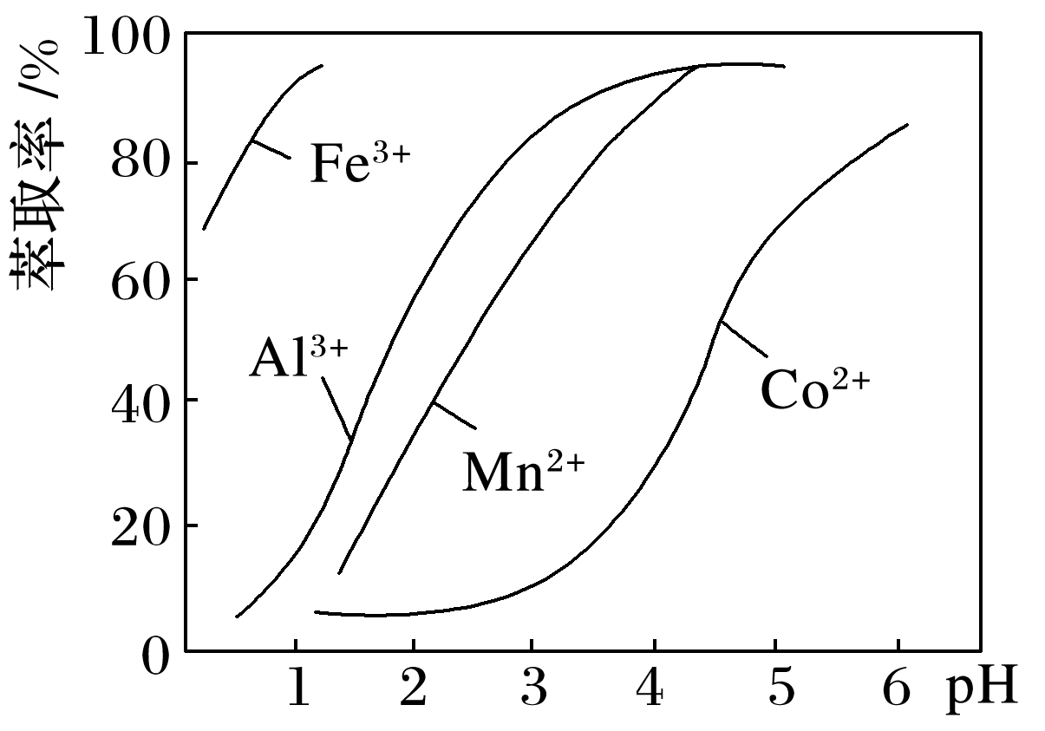
A．2.0～2.5 B．3.0～3.5
C．4.0～4.5 D．5.0～5.51
导悟：（感悟反思）

江苏省仪征中学2024—2025学年度第二学期高三化学学科导学案
无机化工流程专题3
班级：________姓名：________学号：________时间：_______作业时长：_40分钟_
1．硒和碲在工业上有重要用途。在铜、镍、铅等电解工艺的阳极泥中硒、碲主要以硒化物、碲化物及金属状态存在。一种从阳极泥中提取Se和Te的工艺流程如下：
INCLUDEPICTURE "F:\\米昕\\2021\\二轮\\大二轮 化学 江苏专用\\JS602.TIF" \* MERGEFORMATINET INCLUDEPICTURE "F:\\米昕\\2021\\二轮\\大二轮 化学 江苏专用\\word\\第二篇\\JS602.TIF" \* MERGEFORMATINET INCLUDEPICTURE "F:\\米昕\\2021\\二轮\\步步高 大二轮 化学 老教材新高考 江苏专用\\全书完整的Word版文档\\第二篇\\题型一\\JS602.TIF" \* MERGEFORMATINET INCLUDEPICTURE "E:\\吕芳\\2021\\看ppt\\步步高 大二轮 化学 老教材新高考 江苏专用\\全书完整的Word版文档\\第二篇\\题型一\\题型一 热点题空\\JS602.TIF" \* MERGEFORMATINET INCLUDEPICTURE "C:\\Users\\Administrator\\Desktop\\2022高三\\2022步步高 二轮\\全书完整的Word版文档\\第二篇\\题型一\\题型一 热点题空\\JS602.TIF" \* MERGEFORMATINET 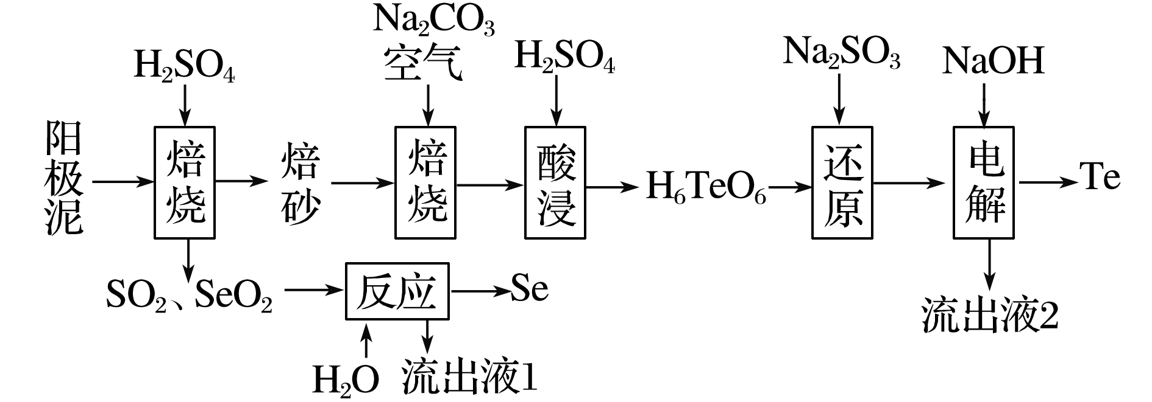
已知：碲酸四氢钠(Na₂H₄TeO₆)难溶，碲酸(H₆TeO₆)可溶。
工艺路线中可以循环利用的物质有________、________。
2．工厂处理电镀废水会产生电镀污泥。某镀镍污泥酸浸的滤液含Ni^{2＋}、Al^{3＋}、Fe^{2＋}、Cr^{3＋}、Cu^{2＋}等离子，可用如下工艺流程回收硫酸镍晶体。
INCLUDEPICTURE "F:\\米昕\\2021\\二轮\\大二轮 化学 江苏专用\\S225.TIF" \* MERGEFORMATINET INCLUDEPICTURE "F:\\米昕\\2021\\二轮\\大二轮 化学 江苏专用\\word\\第二篇\\S225.TIF" \* MERGEFORMATINET INCLUDEPICTURE "F:\\米昕\\2021\\二轮\\步步高 大二轮 化学 老教材新高考 江苏专用\\全书完整的Word版文档\\第二篇\\题型一\\S225.TIF" \* MERGEFORMATINET INCLUDEPICTURE "E:\\吕芳\\2021\\看ppt\\步步高 大二轮 化学 老教材新高考 江苏专用\\全书完整的Word版文档\\第二篇\\题型一\\题型一 题型突破\\S225.TIF" \* MERGEFORMATINET INCLUDEPICTURE "C:\\Users\\Administrator\\Desktop\\2022高三\\2022步步高 二轮\\全书完整的Word版文档\\第二篇\\题型一\\题型一 题型突破\\S225.TIF" \* MERGEFORMATINET 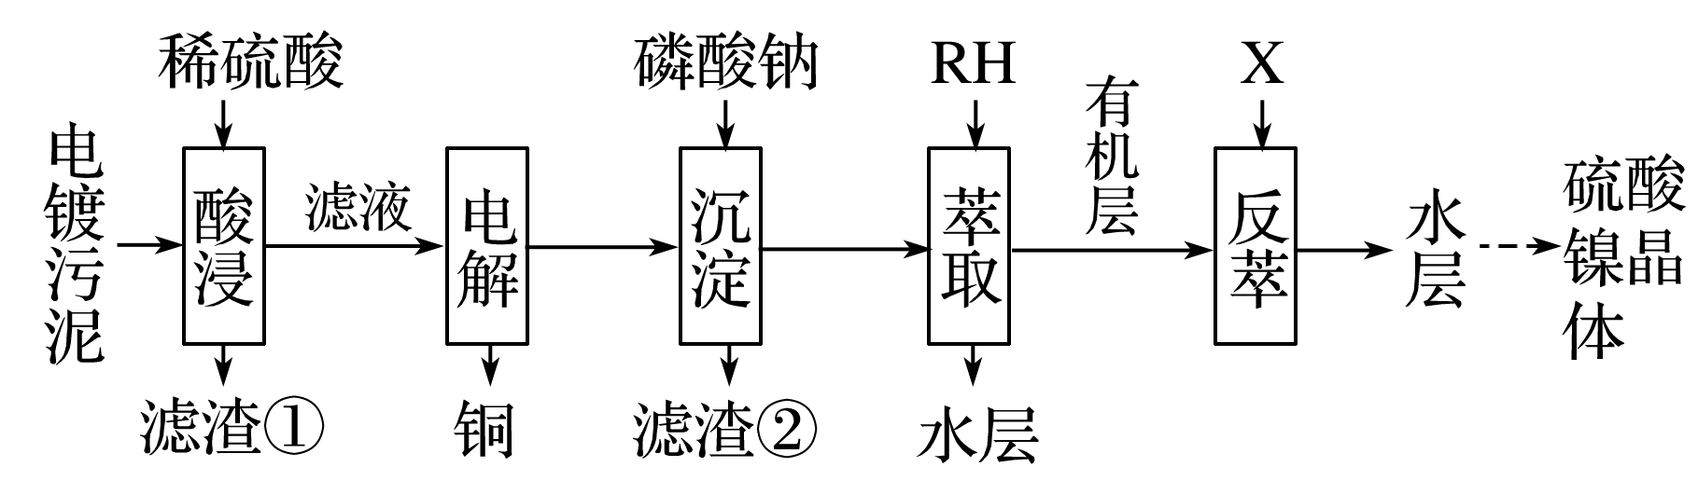
已知：镍的萃取、反萃过程反应为2RH＋Ni^{2＋}R₂Ni＋2H＋。
(1)检验“酸浸”滤液中含Fe^{2＋}的试剂为___________________________________________。
(2)“电解”过程，阴极的电极反应式为__________________________________________。
(3)滤渣②主要成分为AlPO₄、FePO₄、CrPO₄，不同电解电压、电解时间下，Fe^{2＋}、Cr^{4＋}的检测结果如下表所示。电解酸浸滤液的最佳电压和时间分别是________________、____________。
电解电压/V | 1.0 | 1.5 | 2.0 | 2.5 | 3.0
Fe^{2＋} | 有 | 有 | 有 | 无 | 无
Cr^{4＋} | 无 | 无 | 无 | 无 | 有
电解时间/h | 2.6 | 3.1 | 3.6 | 4.1 | 4.6
Fe^{2＋} | 有 | 无 | 无 | 无 | 无
Cr^{4＋} | 无 | 无 | 有 | 有 | 有
(4)“沉淀”后，溶液中c(PO)＝4.0×10^{－9} mol·L^{－1}，则c(Al^{3＋})＝_________[已知：K_{sp}(AlPO₄)＝9.84×10^{－21}]。
(5)“反萃”中，加入的X是____________。
(6)为测定硫酸镍晶体(NiSO₄·nH₂O)组成，进行如下实验：取5.260 g样品，配成250 mL溶液，量取25.00 mL溶液，用0.100 mol·L^{－1}的EDTA(Na₂H₂Y)标准液滴定(反应为Ni^{2＋}＋H₂Y^{2－}===NiY^{2－}＋2H＋)。重复滴定3次，平均消耗EDTA标准液20.00 mL，则硫酸镍的化学式为________________。

3．硫酸亚铁铵的化学式为(NH₄)₂SO₄·FeSO₄·6H₂O(商品名为摩尔盐)。可由硫酸亚铁与硫酸铵反应制备，一般硫酸亚铁盐在空气中易被氧化，而形成摩尔盐后就比较稳定了。
实验室制取少量摩尔盐的流程如下。回答下列问题：
INCLUDEPICTURE "F:\\米昕\\2021\\二轮\\大二轮 化学 江苏专用\\JS617.TIF" \* MERGEFORMATINET INCLUDEPICTURE "F:\\米昕\\2021\\二轮\\大二轮 化学 江苏专用\\word\\第二篇\\JS617.TIF" \* MERGEFORMATINET INCLUDEPICTURE "F:\\米昕\\2021\\二轮\\步步高 大二轮 化学 老教材新高考 江苏专用\\全书完整的Word版文档\\第二篇\\题型一\\JS617.TIF" \* MERGEFORMATINET INCLUDEPICTURE "E:\\吕芳\\2021\\看ppt\\步步高 大二轮 化学 老教材新高考 江苏专用\\全书完整的Word版文档\\第二篇\\题型一\\题型一 热点题空\\JS617.TIF" \* MERGEFORMATINET INCLUDEPICTURE "C:\\Users\\Administrator\\Desktop\\2022高三\\2022步步高 二轮\\全书完整的Word版文档\\第二篇\\题型一\\题型一 热点题空\\JS617.TIF" \* MERGEFORMATINET 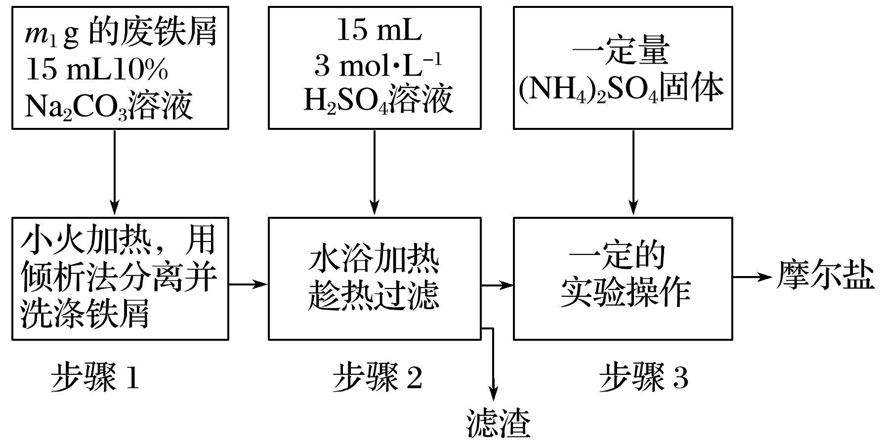
(1)步骤1中Na₂CO₃的主要作用是_____________________________________。
(2)步骤2中趁热过滤的目的是____________________________________________。
(3)步骤3中，加入(NH₄)₂SO₄固体后，要得到摩尔盐晶体，需经过的实验操作包括：加热蒸发、______________、________、洗涤和干燥。
(4)步骤3中制得的晶体过滤后用无水乙醇洗涤的目的是______________________________。
4．钕铁硼(NdFeB)废料中主要成分为稀土元素(RE)、铁、硼、钴、铝等，还有少量的硅酸盐。回收钕铁硼废料中的稀土、钴等元素的工艺流程如图所示：
INCLUDEPICTURE "F:\\米昕\\2021\\二轮\\大二轮 化学 江苏专用\\S229.TIF" \* MERGEFORMATINET INCLUDEPICTURE "F:\\米昕\\2021\\二轮\\大二轮 化学 江苏专用\\word\\第二篇\\S229.TIF" \* MERGEFORMATINET INCLUDEPICTURE "F:\\米昕\\2021\\二轮\\步步高 大二轮 化学 老教材新高考 江苏专用\\全书完整的Word版文档\\第二篇\\题型一\\S229.TIF" \* MERGEFORMATINET INCLUDEPICTURE "E:\\吕芳\\2021\\看ppt\\步步高 大二轮 化学 老教材新高考 江苏专用\\全书完整的Word版文档\\第二篇\\题型一\\题型一 题型突破\\S229.TIF" \* MERGEFORMATINET INCLUDEPICTURE "C:\\Users\\Administrator\\Desktop\\2022高三\\2022步步高 二轮\\全书完整的Word版文档\\第二篇\\题型一\\题型一 题型突破\\S229.TIF" \* MERGEFORMATINET 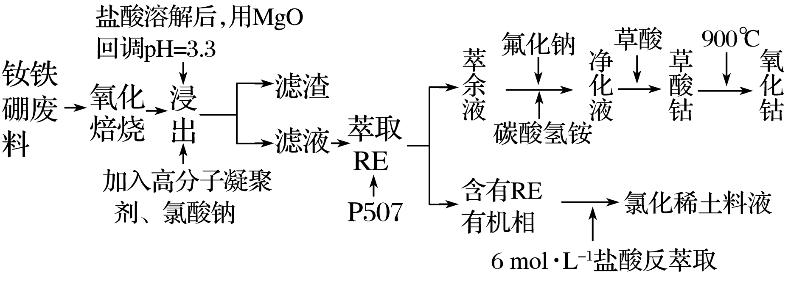
已知：该工艺条件下，金属离子[c₀(M^{n＋})＝0.1 mol·L^{－1}]形成氢氧化物沉淀时的pH范围如下：
金属离子 | Fe^{2＋} | Fe^{3＋} | Al^{3＋} | Co^{2＋} | Mg^{2＋}
开始沉淀 | 6.3 | 1.5 | 3.4 | 7.15 | 9.1
完全沉淀(离子浓度为10^{－5} mol·L^{－1}) | 8.3 | 2.8 | 4.7 | 9.15 | 11.1
回答下列问题：
(1)块状NdFeB废料粉碎后氧化焙烧，粉碎的目的是______________________________；焙烧产物中加入盐酸酸浸后，再加入氯酸钠氧化Fe^{2＋}，其反应的离子方程式为____________。
(2)“浸出”时用MgO调节pH为3.3，目的是除去溶液中的________。
(3)“萃取RE”时用P507 萃取稀土元素，在萃余液中加入碳酸氢铵中和，再加入少量氟化钠，控制终点pH为5.5～6.0，以除去钙、铝等。除去Ca^{2＋}、Al^{3＋}的离子方程式为
_______________________________、_____________________________________。
(4)“净化液”中Co^{2＋}的浓度为17.70 g·L^{－1}，K_{sp}(CoC₂O₄)＝4.2×10^{－6}，计算开始沉淀时，净化液中C₂O的浓度为________________。
(5)900 ℃煅烧CoC₂O₄分解得到CoO，其反应的化学方程式为___________________________。

江苏省仪征中学2024—2025学年度第二学期高三化学学科导学案
无机化工流程专题3
班级：________姓名：________学号：________时间：_______作业时长：_30分钟_
1. (2022·南通海门区期末)聚合硫酸铁(PFS)是一种优质的絮凝剂，水溶液呈棕黄色，其化学组成可表示为[Fe_{x}(OH)_{y}(SO₄)_{z}]_{m}。以铅尾矿渣(含FeS₂、PbS)为原料制备聚合硫酸铁。
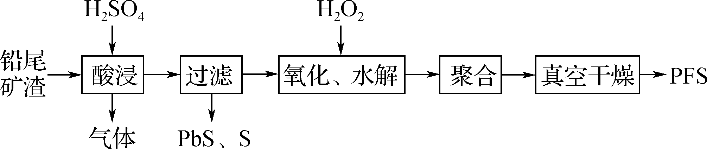
已知：①含Fe(NO)^{2＋}溶液为黑色。钨酸钠可与Ti^{3＋}生成蓝色物质“钨蓝”。
②“水解”的过程可表示为Fe^{3＋}＋SO＋H₂O―→Fe_{x}(OH)_{y}(SO₄)_{z}＋H＋。
(1)写出“酸浸”过程中FeS₂发生反应的离子方程式：_______________________________________。
(2)①在“氧化、水解”过程中，溶液的pH与反应时间的关系如图1所示，pH在20 min左右出现波动的原因是________________________________。
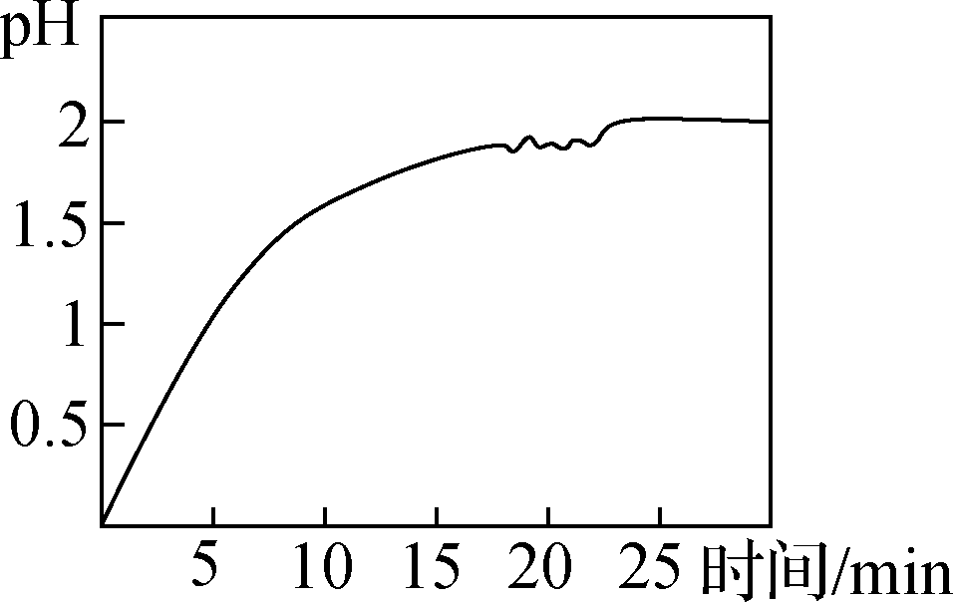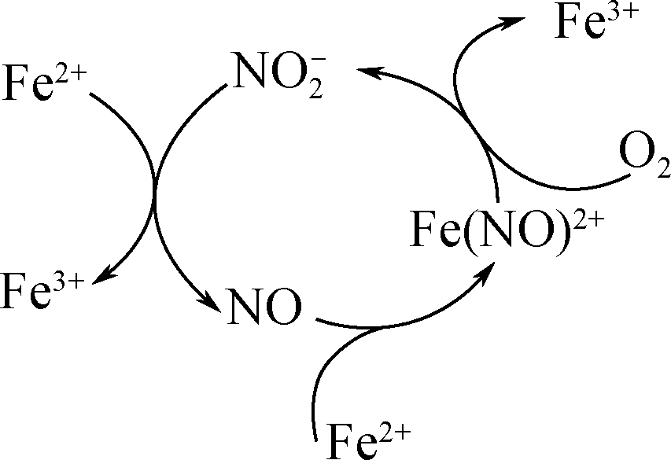
图1 图2
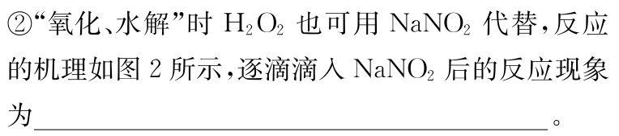
(3)设计以下实验测定制备的[Fe_{x}(OH)_{y}(SO₄)_{z}]_{m}中x∶y∶z的值。
步骤1：称取一定质量的PFS样品，加入40 mL 0.10 mol/L盐酸和蒸馏水配成100.00 mL溶液，分成两等份。
步骤2：取其中一份于锥形瓶中，加入钨酸钠指示剂，用0.10 mol/L TiCl₃溶液滴定至终点，消耗TiCl₃溶液30.00 mL(Fe^{3＋}＋Ti^{3＋}===Fe^{2＋}＋Ti^{4＋})。
步骤3：取另一份溶液于锥形瓶中，加入足量KF溶液掩蔽Fe^{3＋}，滴加几滴酚酞溶液，用0.1 mol/L NaOH溶液滴定至终点，消耗NaOH溶液10.00 mL。
①步骤2中滴定终点的现象是_________________________________。
②试计算[Fe_{x}(OH)_{y}(SO₄)_{z}]_{m}中x∶y∶z的值(写出计算过程)。
2. (2022·扬州期末)以铬铁矿(含FeCr₂O₄及少量Al₂O₃、V₂O₅、MgO)为原料，可制备Na₂CrO₄、AlOOH、V₂O₅，该工艺流程如下：
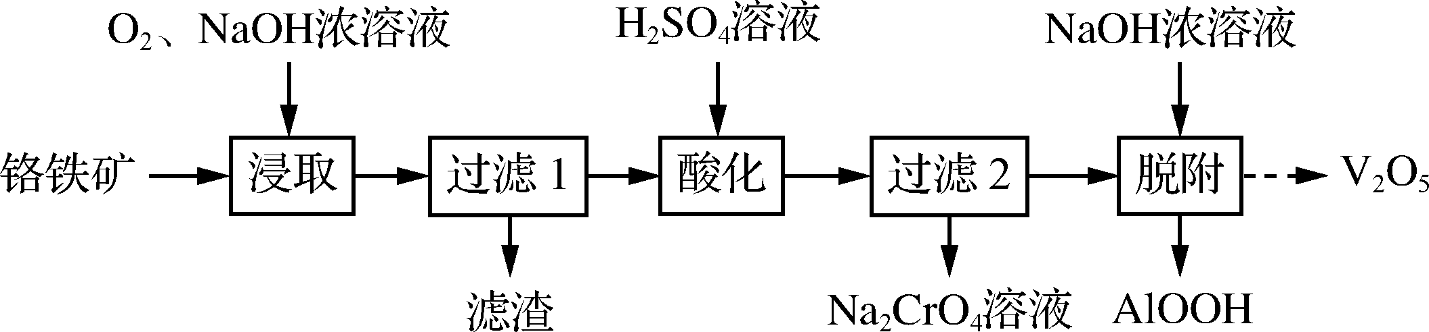
(1) “浸取”在350 ℃、高压下进行，所得浸取液的溶质主要为Na₂CrO₄、NaAlO₂、NaVO₃，生成NaVO₃的化学方程式为____________________________，“过滤1”所得滤渣的主要成分是Fe₂O₃、________。
(2) “浸取”后，“酸化”时生成的AlOOH可吸附VO形成沉淀，而“脱附”时两者分离，吸附与脱附的可能机理的示意图如图1所示。
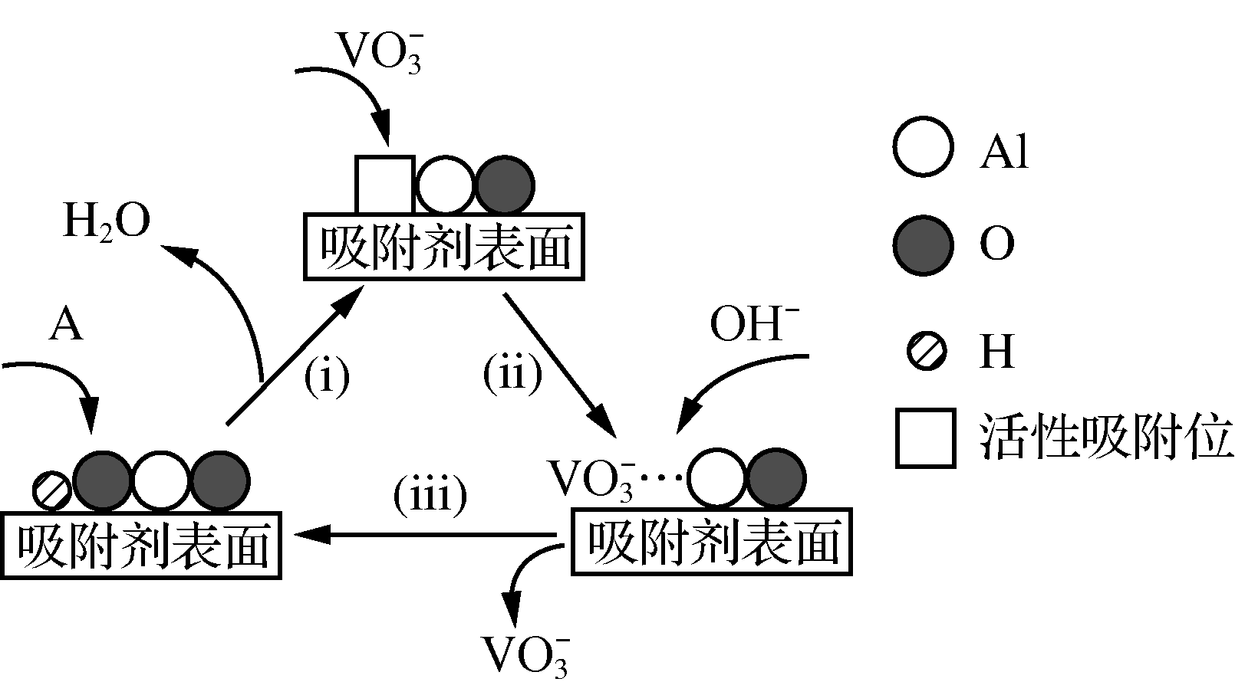
图1
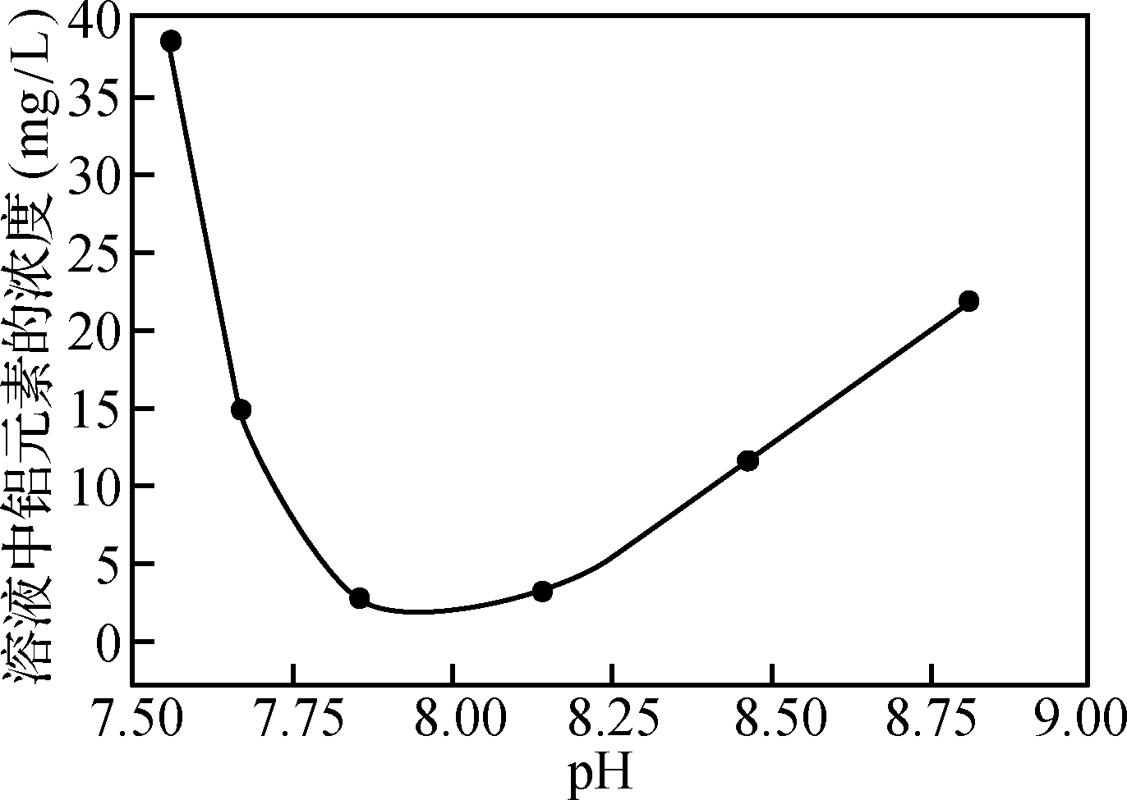
图2
①在A的作用下，吸附剂表面出现“活性吸附位”，A的化学符号为____________。
②“脱附”时加入NaOH溶液可有效脱除AlOOH表面吸附的VO，该过程可描述为__________________________________________。
(3) “酸化”时铝元素的浓度随pH的变化如图2所示，pH太小或太大都会导致溶液中铝元素浓度偏高的原因是____________________________________。
(4) 测定某Na₂CrO₄溶液的浓度。准确量取10.00 mL Na₂CrO₄溶液，加入过量KI溶液，充分反应。用0.100 0 mol/L的Na₂S₂O₃标准溶液滴定至终点，消耗Na₂S₂O₃溶液30.00 mL。实验测定原理为2CrO＋6I－＋16H＋===2Cr^{3＋}＋3I₂＋8H₂O，I₂＋2S₂O===2I－＋S₄O。求Na₂CrO₄溶液的物质的量浓度(写出计算过程)。

